**Om nog even naar te kijken**  [](http://www.versereclame.nl/wp-content/uploads/2013/01/NS-troonafstand.jpg) [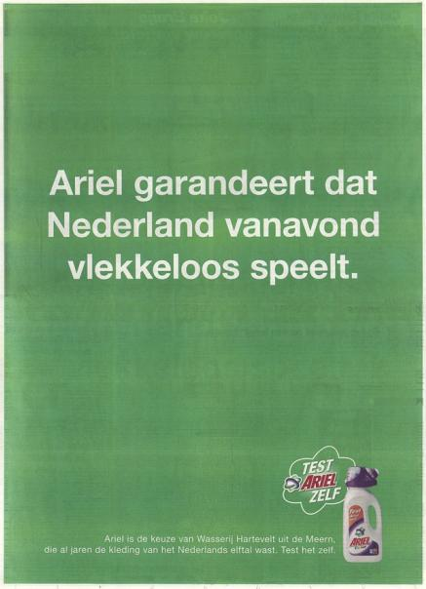](http://inhaken.files.wordpress.com/2010/04/ariel-vlekkeloos4.jpg)  **of te lezen!**

Dove man verkoopt ezel voor 1 euro op rommelmarkt.

Zwervers kiezen voor bank in de binnenstad.

Aankomende vorst baart daklozen zorgen.

Zacht kussen niet goed voor de gezondheid.

Gehandicapten blij met nieuw soort kruk.

Docenten pikken veel van ADHD’ers.

Rijk voegt niets toe aan geluksgevoel.

Weinig begrip voor boeren in Nederland.